Прочитайте сказку «Рукавичка»  и рассмотрите иллюстрации в книге.  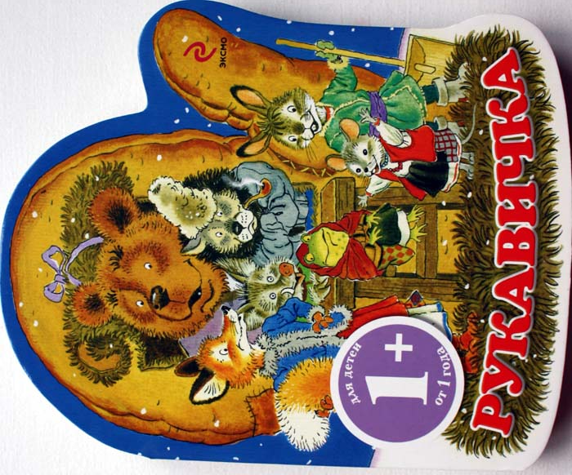 | 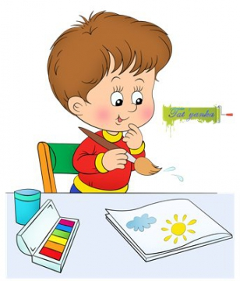  Контакты  Наш адрес:  Ленинградский проспект 58А  Телефон: 28-86-10 28-86-11  Адрес сайта: http://mdou111.edu.yar.ru  E-mail: yardou111@yandex.ru | Муниципальное дошкольное образовательное учреждение  «Детский сад № 111»  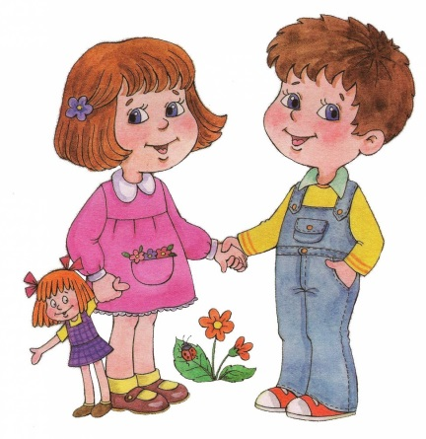  Консультационный  пункт  «Подружились»  Ноябрь 2020
Поиграйте в ритмическую игру  Где же, где же наши ручки наши ручки, наши ручки? (2 раза) (Прячут руки за спиной )  Вот ручки, наши ручки, (Выполняют движение "фонарики")  пляшут, пляшут наши ручки,  Пляшут, пляшут наши ручки. Сжимают и разжимают кулачки.  Поплясали, стоп!  Где же, где же наши ножки, (приседая, закрывают ножки) наши ножки, наши ножки? (2 раза) руками  Вот ножки, наши ножки, Выставляют ножки на каблучок  пляшут, пляшут наши ножки!  Пляшут, пляшут наши ножки,  поплясали, стоп!  Где же, где же наши детки... Закрывают лицо ладонями  Вот детки, наши детки... Раскидывают руки в стороны  Пляшут, пляшут наши детки... Качаются на месте (пружинка)  Поплясали, стоп | Познакомьте ребенка с матрешкой и расскажите стихотворение. Чтение сопроводите действиями с трехместной матрешкой.  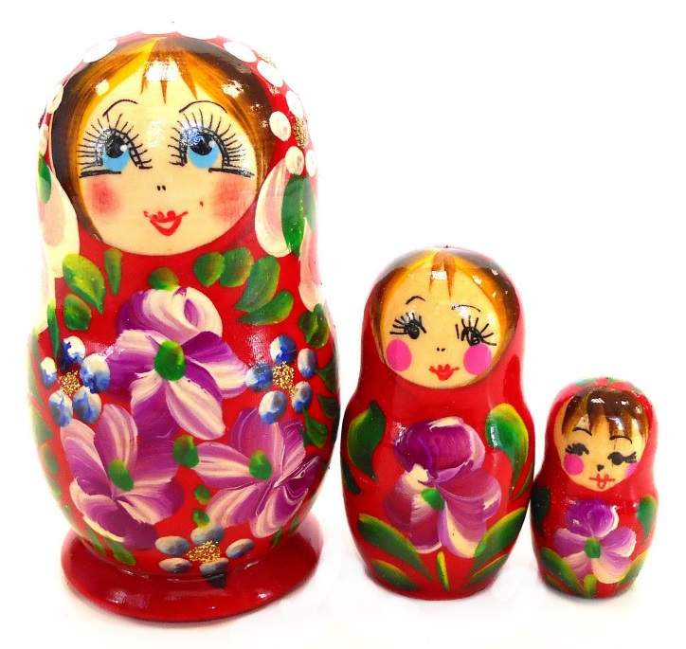 | «Матрешка».  У меня матрешка есть, новая игрушка.  В желтом сарафанчике славная толстушка.  А ее откроешь – в ней сидит вторая,  Вся в зеленом, как весной травка молодая…  А вторую отвернешь – там еще матрешка.  Та матрешка - вовсе крошка.  То – любимая матрешка.  Вся она, как маков цвет:  Сарафан на ней надет алый, как, цветочек,  И под цвет платочек.  Пуще всех ее храню, больше всех ее люблю,  Маленькую крошку – красную матрешку.  Вот какие красивые матрешки пришли к нам в гости.  Они хотят с нами познакомиться. Давайте мы с вами встанем в круг, и будем знакомиться.  З. Медведева

